4.º Teste de avaliação – 2.º período (Geografia 9.º ano)*
Matriz
Estrutura | Objetivos gerais | Tipo de questões | Aspetos a avaliar
GRUPO I  50% | • Compreender  a importância  da atmosfera  no equilíbrio térmico da Terra | Itens de:  • Completar gráfico  • Resposta direta  • Associação  • Completar texto | Aprendizagens:  • Conhecimentos adquiridos relativamente aos conteúdos presentes na prova  Capacidades:  • Estabelecer relações entre conteúdos diferentes  • Leitura e interpretação do enunciado das questões  • Interpretação, comparação  e utilização de mapas e imagens  • Interpretação de tabelas  • Utilização correta da língua portuguesa  • Utilização correta do vocabulário geográfico na elaboração  de respostas  • Aplicação de informação das figuras na elaboração das respostas
GRUPO II  50% | • Conhecer  a influência  da poluição atmosférica  no efeito de estufa | Itens de:  • Resposta direta  •Estabelecer relações  • Distinguir verdadeiro ou falso  • Resposta extensa
* Todos os testes de avaliação serão disponibilizados, em formato editável, em .

Nome N.º Turma Avaliação
4.º Teste de avaliação (versão A)
GRUPO I
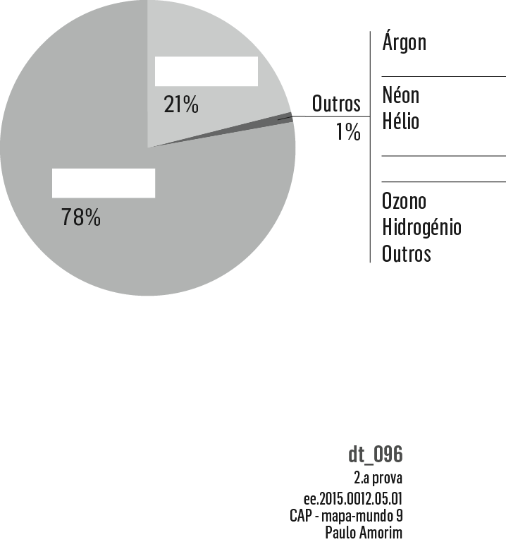
1. Completa a figura, com os principais componentes do ar nas camadas inferiores da atmosfera.
2. Indica as funções da atmosfera que a tornam essencial para a existência de vida na Terra.

3. Indica, para cada camada da atmosfera, na coluna A, o número que lhe corresponde, na coluna B.
A |  | B
a. Exosfera |  | 1. Nesta camada dão-se os fenómenos meteorológicos e a temperatura diminui segundo um valor médio de 5,5ºC por cada 1000 metros de altitude.
b. Termosfera |  | 2. A temperatura aumenta com a altitude e muitos meteoros que atingem a atmosfera são destruídos pelas altas temperaturas.
c. Mesosfera |  | 3. Camada exterior da atmosfera onde as temperaturas são elevadas. É nesta camada que os satélites artificiais se encontram em órbita.
d. Estratosfera |  | 4. Dá-se uma diminuição rápida da temperatura com a altitude, devido à escassa absorção da radiação solar nesta camada.
e. Troposfera |  | 5. A temperatura mantém-se até aos 25 km e aumenta, depois, devido à absorção da maior parte da radiação ultravioleta.
4. Completa as afirmações seguintes, tendo em conta o balanço térmico da Terra.
A atmosfera impede que mais de metade da radiação solar atinja a superfície terrestre, através da:
a. ______________________ pelas nuvens, gases e partículas sólidas;
b. ______________________ pela superfície terrestre, que varia consoante o tipo de superfície;
c. ______________________ pelo ozono, vapor de água, poeiras e nuvens;
d. ______________________ pela superfície terrestre, que converte a energia solar em energia calorífica.
GRUPO II
1. O efeito de estufa é a função da atmosfera que contribui para o aquecimento da parte inferior da troposfera, devido à reflexão de parte da radiação terrestre para a superfície da Terra.
1.1 Identifica, através dos respetivos símbolos químicos, alguns gases com efeito de estufa:
a. CO₂ ___________________________________ ; b. CH₄ _____________________________________ ;
c. O₃ ____________________________________ ; d. N₂O ____________________________________ .
2. Lê atentamente o documento seguinte.
Acordo histórico
O novo acordo global para o combate às mudanças climáticas foi fechado em Lima, no Peru. Pela primeira vez, todos os países participantes se comprometeram a reduzir as suas emissões de gases com efeito de estufa. O aumento da temperatura média dos oceanos e do ar perto da superfície da Terra que se tem verificado nas décadas mais recentes e a possibilidade da sua continuação no corrente século, apresentam-se como uma verdadeira catástrofe.
Desde o arranque da industrialização, a temperatura média do planeta subiu 0,8ºC, e os cientistas acreditam que se continuar a aumentar e chegar aos 2ºC até 2100, os efeitos serão devastadores para a vida na Terra.
Adaptado de Público, 14/12/2014
2.1 Sublinha, no documento, o significado da expressão «aquecimento global».
2.2 Relaciona o aquecimento global com o aumento do efeito de estufa, referindo a sua principal causa.

2.3 Indica as principais consequências do aumento do efeito de estufa:
a. na distribuição da temperatura e da precipitação, a nível mundial;

b. nos ecossistemas, referindo o caso dos corais;

c. nos eventos meteorológicos.

3. Classifica cada uma das afirmações seguintes, como V (verdadeira) ou F (falsa), sobre as mudanças climáticas que se preveem para Portugal e suas consequências.
a. Em Portugal, e para a generalidade do território, evidencia-se claramente a tendência para
uma descida das temperaturas e para um aumento da precipitação. ____
b. Estima-se a redução da precipitação na maior parte do território português, com aumento da duração da estação seca. ____
c. Nos arquipélagos dos Açores e da Madeira também haverá descida das temperaturas médias,
mas esta será menos acentuada na Madeira. ____
d. Os diferentes cenários sugerem uma redução da precipitação anual no Continente, devido à redução da duração da estação seca, com maiores perdas na região Norte. ____
e. Verifica-se também a tendência para um aumento do risco de cheias no inverno e o
agravamento dos incêndios florestais no verão. ____
f. Haverá condições favoráveis para a proliferação do mosquito de dengue e a transmissão de doenças como a malária. ____
4. Descobre, no crucigrama, palavras relacionadas com as consequências do aquecimento global.

 | H |  |  |  |  |  |  |  | S |  |  |  |  |  |  | D
 | B |  |  | G |  |  |  |  | L |  |  |  |  |  |  | L |  | S
N |  | V |  |  |  | M | É | D | I | O |  | D | A | S |  | A | G | U | A | S |  | D | o |  | M | A | R
 | T |  |  | A
 |  |  |  |  |  |  |  |  | I |  |  |  |  |  |  | A |  | I |  |  |  |  |  |  | G
 |  |  |  | I
 | S |  |  |  |  |  |  |  | A |  |  |  |  |  |  | A |  | A
 |  |  |  | R |  |  |  |  |  |  | O | C | E | A | N | O |  |  | P |  | P |  | L |  | Ç |  | O
 | D |  | G |  | L | O |  |  | A |  |  |  |  | G
 |  |  |  | S |  |  |  |  |  |  |  |  |  |  |  |  | I |  | U |  | D |  | Ç |  | E | S
 |  |  | S |  | P |  |  | F |  | C |  | A |  | S

4.1 Indica, utilizando as palavras do crucigrama, as principais consequências do aquecimento global.

Bom trabalho!
4.º Teste de avaliação (versão B)
Nome N.º Turma Avaliação
GRUPO I
1. Completa a figura, com os principais componentes do ar nas camadas inferiores da atmosfera.
2. Indica duas funções da atmosfera.
•

•

3. Indica, para cada camada da atmosfera, na coluna A, o número que lhe corresponde, na coluna B.
A |  | B
a. Exosfera |  | 1. Nesta camada dão-se os fenómenos meteorológicos e a temperatura diminui segundo um valor médio de 5,5ºC por cada 1000 metros de altitude.
b. Termosfera |  | 2. A temperatura aumenta com a altitude e muitos meteoros que atingem a atmosfera são destruídos pelas altas temperaturas.
c. Mesosfera |  | 3. Camada exterior da atmosfera onde as temperaturas são elevadas. É nesta camada que os satélites artificiais se encontram em órbita.
d. Estratosfera |  | 4. Dá-se uma diminuição rápida da temperatura com a altitude, devido à escassa absorção da radiação solar nesta camada.
e. Troposfera |  | 5. A temperatura mantém-se até aos 25 km e aumenta, depois, devido à absorção da maior parte da radiação ultravioleta.
4. Completa as afirmações seguintes, com as palavras absorção ou reflexão.
A atmosfera impede que mais de metade da radiação solar atinja a superfície terrestre, através da:
a. ______________________ pelas nuvens, gases e partículas sólidas;
b. ______________________ pela superfície terrestre, que varia consoante o tipo de superfície;
c. ______________________ pelo ozono, vapor de água, poeiras e nuvens;
d. ______________________ pela superfície terrestre, que converte a energia solar em energia calorífica.

GRUPO II
1. O efeito de estufa é a função da atmosfera que contribui para o aquecimento da parte inferior da troposfera, devido à reflexão de parte da radiação terrestre para a superfície da Terra.
1.1 Identifica, através dos respetivos símbolos químicos, alguns gases com efeito de estufa:
a. CO₂ ___________________________________ ; b. CH₄ ____________________________________ ;
c. O₃ ____________________________________ ; d. N₂O ____________________________________ .
2. Lê atentamente o documento seguinte.
Acordo histórico
O novo acordo global para o combate às mudanças climáticas foi fechado em Lima, no Peru. Pela primeira vez, todos os países participantes se comprometeram a reduzir as suas emissões de gases com efeito de estufa. O aumento da temperatura média dos oceanos e do ar perto da superfície da Terra que se tem verificado nas décadas mais recentes e a possibilidade da sua continuação no corrente século, apresentam-se como uma verdadeira catástrofe.
Desde o arranque da industrialização, a temperatura média do planeta subiu 0,8ºC, e os cientistas acreditam que se continuar a aumentar e chegar aos 2ºC até 2100, os efeitos serão devastadores para a vida na Terra.
Adaptado de Público, 14/12/2014
2.1 Sublinha, no documento, o significado da expressão «aquecimento global».
2.2 Completa o texto seguinte sobre o aumento do efeito de estufa e o aquecimento global, selecionando as palavras corretas na chave.
Chave:
• Emissões
• Temperatura
• Precipitação
• Aumento
• Redução
• Aquecimento global
• Arrefecimento global
A intensificação das ______________________________ de gases como o dióxido de carbono, leva ao ________________________________________ do efeito de estufa que, por sua vez, faz aumentar a _______________ ____________________ média da baixa troposfera, a nível global, sendo esse fenómeno conhecido como ___________________________________.
2.3 Indica uma das principais consequências do aumento do efeito de estufa:
a. na distribuição da precipitação, a nível mundial;

b. nos ecossistemas;

c. nos eventos meteorológicos.

3. Classifica cada uma das afirmações seguintes, como V (verdadeira) ou F (falsa), sobre as mudanças climáticas que se preveem para Portugal e suas consequências.
a. Em Portugal, e para a generalidade do território, evidencia-se claramente a tendência para
uma descida das temperaturas e para um aumento da precipitação. ____
b. Estima-se a redução da precipitação na maior parte do território português, com aumento
da duração da estação seca. ____
c. Nos arquipélagos dos Açores e da Madeira também haverá descida das temperaturas médias,
mas esta será menos acentuada na Madeira. ____
d. Os diferentes cenários sugerem uma redução da precipitação anual no Continente, devido à redução da duração da estação seca, com maiores perdas na região Norte. ____
e. Verifica-se também a tendência para um aumento do risco de cheias no inverno e o
agravamento dos incêndios florestais no verão. ____
f. Haverá condições favoráveis para a proliferação do mosquito de dengue e a transmissão de doenças como a malária. ____
4. Descobre, no crucigrama, palavras relacionadas com as consequências do aquecimento global.

 | H |  |  |  |  |  |  |  | S |  |  |  |  |  |  | D
 | B |  |  | G |  |  |  |  | L |  |  |  |  |  |  | L |  | S
N |  | V |  |  |  | M | É | D | I | O |  | D | A | S |  | A | G | U | A | S |  | D | o |  | M | A | R
 | T |  |  | A
 |  |  |  |  |  |  |  |  | I |  |  |  |  |  |  | A |  | I |  |  |  |  |  |  | G
 |  |  |  | I
 | S |  |  |  |  |  |  |  | A |  |  |  |  |  |  | A |  | A
 |  |  |  | R |  |  |  |  |  |  | O | C | E | A | N | O |  |  | P |  | P |  | L |  | Ç |  | O
 | D |  | G |  | L | O |  |  | A |  |  |  |  | G
 |  |  |  | S |  |  |  |  |  |  |  |  |  |  |  |  | I |  | U |  | D |  | Ç |  | E | S
 |  |  | S |  | P |  |  | F |  | C |  | A |  | S

4.1 Indica, utilizando as palavras do crucigrama, as principais consequências do aquecimento global.

Bom trabalho!
Critérios específicos de classificação e cotações do 4.º teste de avaliação
Questões |  | Critérios específicos | Cotação
GRUPO I  40% | 1 | Azoto, oxigénio e três gases corretos em «outros». | 5% (5 x 1%)
GRUPO I  40% | 2.  (vers. A) | Proteção dos meteoros (2%) e das radiações nocivas (2%), manutenção da temperatura média da superfície terrestre (4%) e oferta de oxigénio para a respiração dos seres vivos (4%). | 12% (3 x 4%)
GRUPO I  40% | 2.  (vers. B) | Duas funções da atmosfera (6% cada). | 12% (3 x 4%)
GRUPO I  40% | 3. | Exosfera: 3; Termosfera: 2; Mesosfera: 4; Estratosfera: 5;  Troposfera: 1 | 15% (5 x 3%)
GRUPO I  40% | 4. | a. absorção; b. reflexão; c. absorção; d. reflexão | 8% (4 x 2%)
GRUPO  II  60% | 1.1 | a. Dióxido de carbono; b. Metano; c. Ozono; d. Óxido nítrico | 8% (4 x 2%)
GRUPO  II  60% | 2.1 | O aluno deve sublinhar o 2.º período do 1.º parágrafo. | 5%
GRUPO  II  60% | 2.2  (vers. A e B) | A resposta deve referir o aumento das emissões de GEE como causa do aumento do efeito de estufa (3%), que, por sua vez, vai fazer aumentar a temperatura média da superfície terreste (3%), ou seja, provoca o aquecimento global (2%). | 8%
GRUPO  II  60% | 2.3  (vers. A e B) | a. Aumento da temperatura em quase toda a Terra (2%) e a redução da precipitação em muitas regiões (2%) e, noutras, o seu aumento (2%).  b. Alteração ou destruição de muitos ecossistemas (2%), como é o caso do branqueamento dos corais, que levará á sua destruição (2%).  c. Aumento da frequência (1%) e intensidade (1%) de eventos meteorológicos extremos. | 12%
GRUPO  II  60% | 3. | a. F; b. V; c. F; d. F; e. V; f. V | 12% (6 x 2%)
GRUPO  II  60% | 4. | 12 palavras  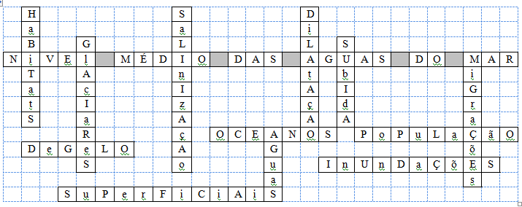 | 6% (12 x 0,5%)
GRUPO  II  60% | 4.1 | Referir a sequência: degelo dos glaciares, dilatação das águas superficiais dos oceanos; subida do nível médio das águas do mar, inundação das áreas costeiras, migrações da população, alteração ou destruição de muitos habitats, salinização de muitos aquíferos e toalhas freáticas | 9%  [(7 x 1% ) + 2%]  (2% para a sequência)
Total |  |  | 100%

